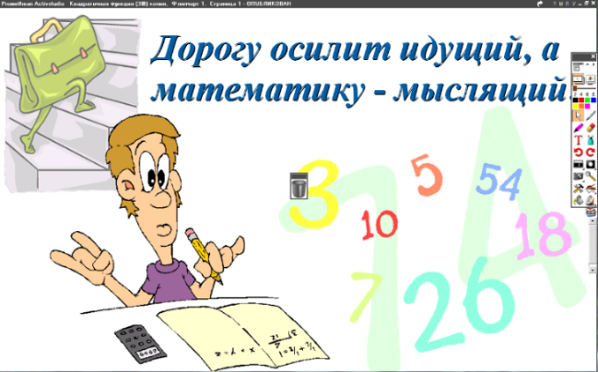
04.05.2022

6 класс

Математика

Урок № 115

Тема. Приближение суммы, разности, произведения, частного.

Цель: умение приближать десятичные дроби.

- Изучение новой темы:
- разобраться в решении примеров 1, 2 стр. 172;
- прочитать и выучить определения.

- Выполнение упражнений: № 911 стр. 173 (образец пример 1).

Домашнее задание: № 912 (а, б, в) стр. 173.

Задание, выполненное в письменном виде, должно быть сфотографировано и отправлено в виде файла.
Для обратной связи можно использовать электронную почту: n.p.pukhalskaya@mail.ru, социальную сеть ВК.


